СЕНТЯБРЬ
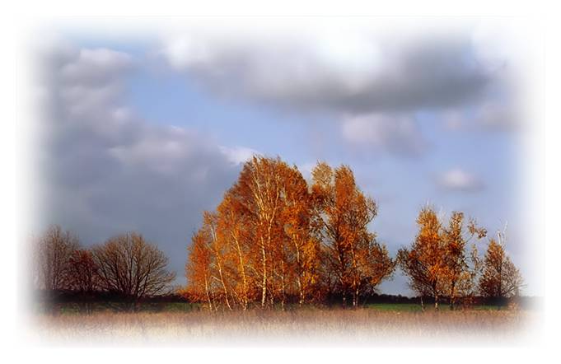

Хмурень

Холоден сентябрь, а сыт, сиверко да сытно.
В сентябре одна ягода, и та горькая рябина.
Сентябрь - вечер года.

С сентября огонь и в избе и в поле.
Чем суше и теплее сентябрь, тем позднее приход зимы.
Гром в сентябре предвещает теплую осень
и снежную зиму.
Если листопад пройдет скоро, надо ожидать крутой зимы.
Если осенью листья берез начнут желтеть с верхушки — весна будет ранняя, снизу — поздняя.
Большие муравьиные кучи с острыми крышами —
на суровую зиму.
Если журавли летят высоко, не спеша, и «разговаривают» — будет стоять хорошая осень.
Гром в сентябре предвещает теплую осень.
Много паутины на бабье лето — к ясной осени и холодной зиме.
Паутина стелется по растениям — к теплу
В какую сторону спиной ложатся животные, с той и жди ветра.
Начали собирать шиповник - осень пришла.

